Формирование умения учащихся работать с различными знаковыми системами на уроках географии.
Пожаркова Анна Петровна, учитель географии МАОУ СОШ №34, Великого Новгорода, старший преподаватель кафедры теории и методики обучения и воспитания РИПР
По итогам ГИА 2017 года одним из главных недостатков подготовки выпускников по географии является несформированность умений выделять и описывать существенные признаки географических объектов и явлений. Задания высокого и повышенного уровня сложности, традиционно вызывают затруднения, с ними справляются менее 50 процентов выпускников, в ЕГЭ это задание №24 и № 25, в ГИА №30 .
Особенно заметны затруднения у выпускников 9 классов, где доля выполнения составила 43 % . Задание проверяет комплексные географические знания и метапредметные умения: умение работать с различными источниками географической информации, географическими картами как различными знаковыми системами. При этом выпускник, конечно же, должен знать особенности географического положения, природы и природно - ресурсного потенциала, населения, хозяйства, культуры и история развития крупных стран мира и регионов России и другие географические особенности, характеристики владеть понятийным аппаратом.
Таким образом, выпускники не умеют по предложенному тексту определять географический объект, выделять главное, существенные признаки понятий, что и требует поиска эффективных приемов познавательных метапредметных умений средствами урока географии.

В географии понятие «текст» трактуется широко: текст может включать не только слова, но и визуальные изображения в виде диаграмм, рисунков, карт, таблиц, графиков. Тексты принято делить на сплошные - без визуальных изображений, и не сплошные, включающие такие изображения. Необходимость в формировании навыков работы с текстом, для географии особо актуально, так как её отличает огромный поток сведений из разных знаковых систем. Важно научить обучающихся работать с текстом.
Эффективным видом учебной работы является создание географического образа территории. Географический образ - это совокупность ярких, характерных знаков, символов, ключевых представлений о реальных пространствах: местностях, территориях, регионах, странах, ландшафтах. В школьном курсе географии он позволяет использовать широкий спектр различных методов, приёмов работы и их сочетаний, повышающих эффективность преподавания, делающих более глубоким и действенным восприятие все более увеличивающихся объёмов учебных материалов. По мнению Н. Н. Баранского, «основным объектом изучения географии является страна и район (большой или малый) во всём своеобразии - природном, хозяйственном, культурном, политическом. Характеристика стран и районов - главное содержание географических работ» [ 1].
Формирование образа территории, так же, как и формирование универсальных учебных действий - процесс длительный и сложный.
Источниками формирования являются:
- окружающая учащихся географическая действительность;
- наглядные средства обучения: картины, таблицы, графическая наглядность, дополнительный текст и иллюстративный материал учебника, модели географических объектов и явлений;
- электронные средства обучения: компьютерные программы, презентации к урокам, учебные компакт-диски, веб-сайты и веб-страницы с материалами по темам школьных курсов географии;
- географические карты, в том числе и контурные карты;
- яркий образный рассказ учителя;
- познавательные телевизионные программы;
- хрестоматии по географии с описанием изучаемых территорий. [ 2].
При составлении опорных схем, конспектов, кластеров совместно определяются критерии к выполнению работы и её содержанию. Представленные ниже примеры можно отнести к проектно-исследовательской деятельности, мини проекту, которые также формируют метапредметные результаты благодаря самостоятельному отбору учащимся содержания и литературы, анализу выбранной информации, её систематизации, индивидуальности изложения и стилистики оформления. Данный навык позволяет формировать комплексное представление об изучаемом объекте, явлении, понятии сформировать географический образ. Кроме того , он обеспечивает формирование умения выделять, описывать существенные признаки географических объектов и явлений, работать с различными источниками географической информации и с географическими картами. Это иллюстрирует представленная ниже работа учащегося 9 класса.
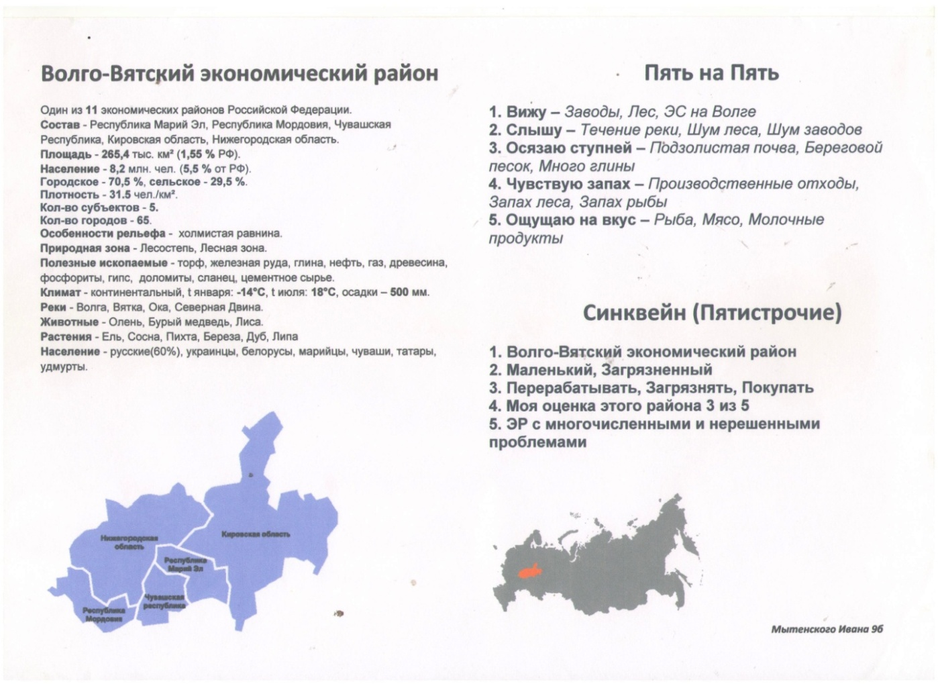
Для закрепления понятий с 5 по 11 класс использую приём «Синквейн» - быстрый и мощный инструмент для рефлексии, поскольку он дает возможность резюмировать информацию, излагать сложные идеи, чувства и представления в нескольких словах. На первых порах можно предложить учащимся составить один синквейн на двоих.
Назовите тему одним словом | Сочи | Япония | Крондштат
Назовите два прилагательных, которые ее характеризуют | Курортный,  Олимпийский | Островная прогрессивная | Западный ,  Военно- морской
Назовите три действия, которые можно при этом выполнять | Принимает  Производит  Строит | Производит Экспоритует  Трясется | Защищал  Оборанял  Отправлял
Выразите в одном предложении свое впечатление о теме | Самый длинный город России. | Страна- восходящего солнца | Точка отсчета многих славных моряков России.
Как одним словом можно обобщить тему | Солнце | Архипелаг | Форпост

Кроме того, использую приготовленный дома синквейн и предлагаю в качестве проверки домашнего задания, составить по нему краткий рассказ -это и рефлексия , и самоконтроль.
С пятого класса включаю задание по определению местоположения страны на географической карте. Совместно с обучающимися определяем основные критерии, по которым пятиклассник способен определить страну, материк, океан по её краткому описанию. Так, например, предлагается отрывок текста:
«Эта страна полностью расположена в Западном полушарии и имеет выход к трём океанам. На материке, где страна расположена, она является первой по площади территории и третьей по численности населения». Далее пятиклассникам предлагается алгоритм выполнения задания:

-выдели ключевые слова в отрывке текста, расположи их на листе;

В Западном полушарии, к трём океанам, первой по площади.

-расскажи по опорным словам (разверни информацию);
В течение 5 минут, индивидуально или в парах , предлагается выделить ключевые слова текста и по опорным словам дать устное пояснение у географической или политической карты. Например, «Канада, полностью расположена в Западном полушарии и имеет выход к трём океанам (Северный Ледовитый океан, Атлантический океан, Тихий океан). На материке Северная Америка, где страна расположена, она является первой по площади территории и третьей по численности населения». Далее на уроках географии при изучении материков в седьмом классе, природных зон мира и России в 7 – 8 классах, стран и регионов России с 6 по 11 классы можно включить аналогичные задания в промежуточный и итоговый контроль. Можно предложить по заданным ключам составить описание или самостоятельно придумать аналогичное задание или оформить практическую работу в предложенной форме.
При подготовке к итоговой аттестации в качестве отработки умений выделять, описывать существенные признаки географических объектов и явлений в проверочных и практических работах предлагаю выпускникам составление алгоритма с подробными пояснениями.
Представлю вариант алгоритма , разработанный учащимися 9 класса. «Определить регион России по описанию. Этот автономный округ находится в азиатской части России. Он омывается водами Северного Ледовитого океана. На территории округа находится устье одной из наиболее протяженных рек России. Большую часть округа занимает тундра. Основное богатство – природный газ».
Для его решения найдём «ключи» — характеристики, указывающие на уникальные особенности этого региона нашей страны.
Выстраиваем алгоритм ответа.Анализируем каждое утверждение в задании.
- В азиатской части России находятся следующие автономные округа: Ямало-Ненецкий, Ханты-Мансийский, Таймырский, Эвенкийский, Усть-Ордынский Бурятский, Агинский Бурятский, Чукотский, Корякский.
- Водами Северного Ледовитого океана омываются Ямало-Ненецкий, Таймырский, Чукотский автономные округа.
- Устье одной из протяженных рек России находится в Таймырском (Енисей) и Ямало-Ненецком (Обь) автономных округах.
- Большую часть территории занимает тундра в Таймырском и Ямало-Ненецком автономных округах.
- Основное богатство округа – природный газ – в Ямало-Ненецком автономном округе.
Ответ: Ямало-Ненецкий автономный округ.
Достаточно эффективным приёмом для привлечения детей к изучению географии считаю использование на уроке дополнительной литературы. Работа с книгой, газетой и журнальной статьей способствует развитию творческого воображения, аналитического мышления, эмоционально обогащает урок. При изучении географии невозможно обойтись без географических описаний в литературе. Фольклор, загадки, пословицы и поговорки, народные приметы и сказки – обогащают содержательную сторону урока.
Таким образом, использование рассмотренных приемов и примеров в учебном процессе поддерживает познавательный интерес ,90 % выпускников выбирают географию в качестве предмета ОГЭ. Анализ использования на уроках приема «ключей – характеристик» показал, что 78 % моих выпускников научились выделять, описывать существенные признаки географических объектов и явлений. Система работы учителя, отчасти представленная в статье, позволяет к концу учебного года сформировать у 51 % пятиклассников умение работать с текстом, включая умение структурировать тексты, выделять главное и второстепенное, выстраивать последовательность описываемых событий. Умение работать с различными знаковыми системами на уроках географии, способствует углублению знаний и расширению кругозора- учащиеся сочиняют стихи, пишут сочинения, изображают красоту природы в рисунках, работают с литературой при оформлении работ.
Литература
1. Тхуго И. Л. Система поэтапного формирования метапредметных компетентностей учащихся на уроках географии во внеурочное время./Методические ориентиры. География . Все для учителя !-№3(15)март 2013.-с.2-7

